Практическое занятие № 8
Тема: Детские болезни, источники и пути передачи основных инфекционных заболеваний
Цель: ознакомиться с основными видами детских болезней, способами распространения, симптомами, осложнениями и мерами профилактики.
Задание:
1.Ознакомиться с теоретически материалом.
2. Заполнить таблицу
Название заболевания | Способ распространения | Симптомы | Развитие  болезни | Возраст | Инкубационный период | Осложнения | Лечение
3. Выписать меры профилактики детских болезней
4.Сделать вывод.
5. Составить 4 контрольных вопроса по теме практической работы
Теоретический материал

Детские болезни
Детские болезни относят к отдельной группе заболеваний, которые впервые возникают в возрасте от 0 до 14 лет. Только в редких случаях (без прививок) ребенку удается их избежать. Но и этот возрастной порог не дает гарантии того, что во взрослой жизни эти инфекции не настигнут человека.
Детские болезни делятся на две категории:
1. Заболевания, которые преобладают только в детском возрасте:
- краснуха;
- скарлатина;
- коклюш;
- ветрянка;
- полиомиелит;
- корь.
2. Заболевания, которые встречаются и в детском возрасте, и в более старшей возрастной группе:
- менингит;
- ОРЗ;
- кишечные инфекции;
- гепатит.
Заразиться детскими инфекциями можно при любом контакте с больным человеком, и неважно ребенок это или взрослый. Исключением бывает грудничковый возраст (до 1 года), когда в организме ребенка преобладают материнские антитела, защищающие малыша от патогенных вирусов.

- Причинами возникновения заболеваний являются следующие факторы:
- Пребывание здорового ребенка рядом с больным – зачастую, еще не подозревающие о болезни родители, могут отправить заболевшего ребенка в садик или школу, тем самым спровоцировав массовую эпидемию детской инфекции.
- Плохая гигиена – после того, как пришли домой, надо тщательно мыть ребенку руки, особенно после детской площадки. Также руки моют после туалета и контакта с животными. Овощи и фрукты перед употреблением тоже хорошенько вымываем.

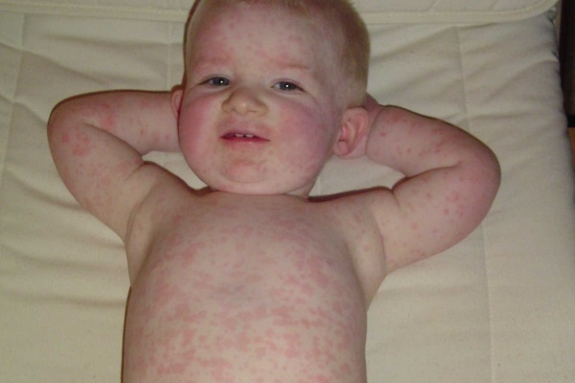
Краснуха
Распространение: воздушно-капельное, контактное.
Симптомы: проявляется умеренная интоксикация, тело ребенка покрывается мелкой красноватой сыпью, не склонной к слиянию. Увеличиваются верхние лимфоузлы (в т.ч. затылочные). Обычные симптомы протекания вначале.
На начальном этапе заболевание может проявлять себя слабо выраженными общими симптомами: недомоганием, повышением температуры от 37,5 до 38 градусов, в общем, обычными симптомами ОРЗ. Иногда больные жалуются на катаральные явления: сухой кашель, першение в горле, покраснение зева, ринит. Возможны слезотечение и светобоязнь.
Увеличение лимфоузлов
Это обычно появляется за 2-3 дня до высыпаний. Чаще наблюдается увеличение заднешейных и затылочных лимфоузлов. Они имеют мягкую консистенцию и безболезненны.
Кожная экзантема (высыпания)
Высыпания - это самый яркий и главный признак краснухи, они проявляются, как правило, на первые сутки проявления недуга. Мелкопятнистая яркая сыпь чаще сначала появляется на лице, затем быстро распространяется по всему телу. Особенно обильные высыпания отмечаются в области разгибательных поверхностей ног и рук, поясницы и ягодиц. Высыпания могут сопровождаться зудом и распространяется по всему телу в течение последующих суток.
Высыпания держатся в среднем от 2 до 4 дней, а затем бесследно исчезают. Появление высыпаний, как правило, не сопровождаются повышением температуры, тем не менее, это может произойти. С появлением первых высыпаний заболевшему краснухой становится сразу же легче, так как организм перешёл атаку и начал подавлять вирусный возбудитель заболевания.
Возраст: заражение краснухой возможно уже с 6-ти месячного возраста. Пик заболеваемости приходится на период от 3 до 8 лет.
Инкубационный период: болезнь длится от 10 до 25 дней (чаще 14-18 дней). Первым делом появляется сыпь на лице, затем она плавно охватывает все тело. Далее увеличиваются лимфоузлы и поднимается температура до 38°С. Сыпь пропадает на 3-4 день болезни.
Осложнеия: последствия краснухи проявляются очень редко, обычно они перерастают в полиартрит или энцефалит.
Лечение: специальное лечение против краснухи не требуется. Достаточно ребенку регулярно давать жаропонижающие препараты (при высокой температуре). В случае осложнений ребенка госпитализируют. После болезни появляется стойкий иммунитет и повторное заражение практически невозможно. Подробнее о лечении краснухи

Менингит
Распространение: воздушно-капельное, контактное.
Симптомы: воспаление слизистой носоглотки (першение, боли в горле, насморк), температура 39-40°С, на 2-3 день появляются геморрагические высыпания/пятна. Далее под кожей начинают проявляться кровоизлияния на 2-7 мм, появляется кровь из носа, одышка, тахикардия. Последние симптомы – это рвота, потеря сознания, снижение пульса. При активной стадии заболевания, у ребенка есть 10-19 часов. Если вовремя не оказать помощь – возможен летальный исход.
Как выглядит заболевание:
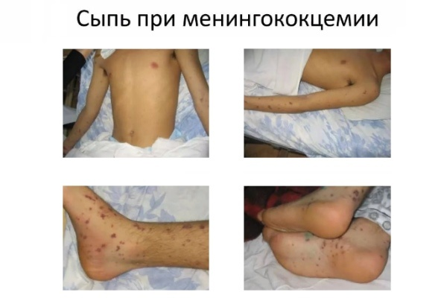
Развитие болезни: менингококковая инфекция попадает через слизистую рта. Далее она переходит в лимфоузлы и проникает в кровеносную систему. Вирус охватывает весь организм. Активно проникает в мозг, вызывая его воспаление и менингоэнцефалит.
Возраст: до 87% случаях вирус поражает детей до 5-6 лет.
Инкубационный период: от 2 до 10 дней (чаще 3-4 дня). Если не оказать ребенку помощь в первые 2-3 дня, то вероятная смертность ребенка увеличивается до 85%.
Осложнения: гнойный менингит (воспаление головного мозга), смерть.
Лечение: проводится исключительно в стационаре.
Профилактика: вакцинация от менингококковой инфекции.

Корь

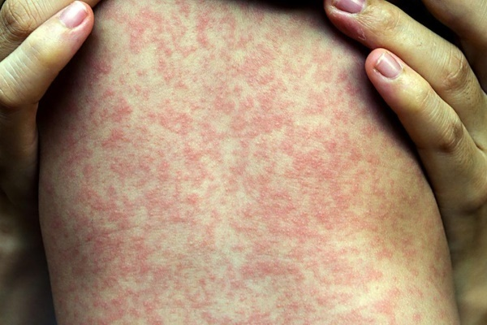
Распространение: воздушно-капельное, контактное.
Симптомы: температура (38-41°С), конъюнктивит, насморк, кашель, в 1 день появляются язвочкиво рту, схожие со стоматитом. Далее язвочки появляются на лице возле рта и щек. Ребенка беспокоят боли в животе. Может появиться понос. Аппетит отсутствует. Язвочки и сыпь постепенно переходят на все тело.
Как выглядит заболевание:
Развитие болезни: первым делом, корь проникает в слизистую рта, носа. Затем переходит в конъюнктиву обоих глаз. Далее вирус попадает в кровь, вызывая сыпь по всему телу.
Возраст: с 3 месяцев до 18 лет. Пик заболеваемости приходится на возраст от 2 до 6 лет.
Инкубационный период: от 7 до 18 дней. В первые 3 дня появляется температура, простудные симптомы, конъюнктивит. Далее происходит высыпание во рту и уже через 14 часов может охватывать все лицо и постепенно переходить на тело. Через 8 дней сыпь проходит и температура нормализуется.
Осложнения: бронхит, ларингит, круп, пневмония, энцефалит
Лечение: в домашних условиях принимают жаропонижающие препараты (парацетамол, ибупрофен). При осложнениях необходимо стационарное лечение.
В возрасте 12-14 месяцев детям делают прививку от кори

Свинка (эпидемический паротит)
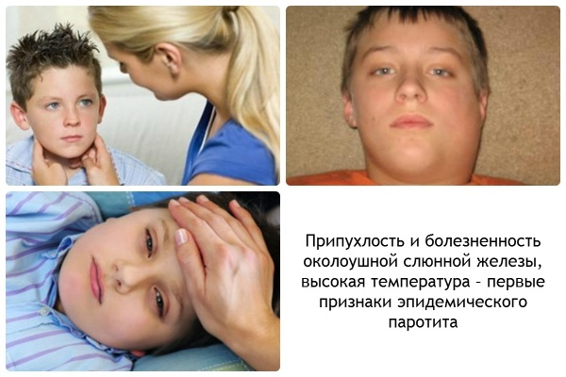
Распространение: воздушно-капельное, контактное.
Симптомы: увеличиваются околоушные слюнные железы, увеличиваются лимфоузлы, горло красное, боль при жевании, температура 38-40°С. При острой форме бывает головная боль, рвота и боли в животе.
Как выглядит заболевание:
Развитие болезни: после попадание на слизистую рта и носоглотки, вирус проникает в кровь. Болезнь поражает околоушные слюнные железы, поджелудочную железу и яички.
Возраст: от 1 до 15 лет. Пик заболеваемости с 3 до 7 лет.
Инкубационный период: от 12 до 25 дней.
Осложнения: менингит, энцефалит, панкреатит, орхит
Лечение: домашнее –постельный режим, прием жаропонижающих препаратов (парацетамол, ибупрофен), орошение рта (тантум верде), обезболивающие. Во время осложнений ребенка необходимо перевести в стационар.
Иммунитет после болезни устойчивый, повторное инфицирование практически исключено. В 1-2 года делают прививку.

Скарлатина
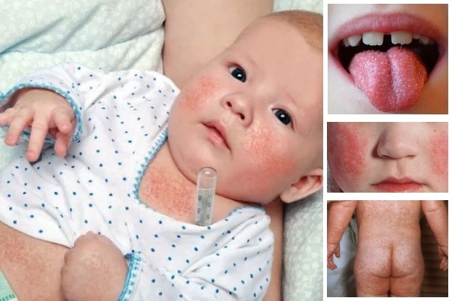
Распространение: воздушно-капельное, контактное.
Симптомы: сильная боль в горле, температура 38-40°С, увеличенные миндалины, возможна рвота и мелкая сыпь по телу. Носогубный треугольник бледнеет.
Как выглядит заболевание:
Развитие болезни: в первые дни болезнь поражает верхние дыхательные пути, далее проникает в кровь, вызывая сыпь и общее недомогание. Сыпь начинает пропадать на 5-7 день.
Возраст: от 1 года до 10 лет.
Инкубационный период: от 5 до 7 дней. Начинается заболевание сразу в острой форме, похожей на ангину.
Осложнения: воспаление суставов, миокардит, лимфаденит, отит, синусит, пневмония.
Лечение: в домашнем режиме, прописывают антибиотики (цефтриаксон), антибактериальные и обезболивающие спреи в горло (ингалипт, тантум верде, оралсепт), жаропонижающие (нурофен, панадол). Если ребенок грудной или возникли осложнения, то его направляют в стационар.
После перенесенного заболевания возникает стойкий иммунитет.

Ветряная оспа
Распространение: воздушно-капельное, при прямом контакте с больным.
Симптомы: температура 37,5-38°С, появление розовых пятен по всему телу, через 4-7 часов сыпь превращается в мелкие пузырьки, а через сутки-двое покрывается корочкой. Возможен зуд
Как выглядит заболевание:
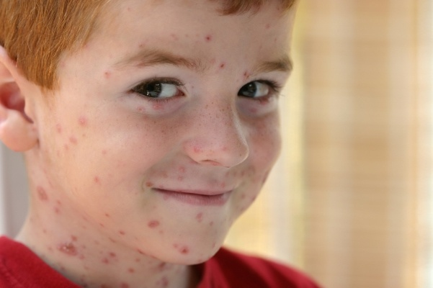
Развитие болезни: вирус герпеса (ветрянка) поражает верхние дыхательные пути, проникает в лимфатические пути и затем проникает в кровь. Далее выходит в виде сыпи на коже и на слизистых оболочках. Через 7-15 дней корочки отпадают. Температура может подниматься волнами.
Возраст: от 1 года до 13 лет. Пик заболеваемости возникает с 3 до 6 лет.
Инкубационный период: от 11 до 27 дней (чаще 13-21 день).
Осложнения: пневмония, энцефалит, менингит, круп, стоматит.
Лечение: полоскание рта антибактериальным раствором, прием жаропонижающих препаратов, смазывание сыпи зеленкой (точечное), использование противовирусных мазей.
После перенесенного заболевания возникает стойкий иммунитет. Повторное заражение практически исключено.

Полиомиелит
Распространение: воздушно-капельное, фекально-оральное.
Симптомы: высокая температура, простудные симптомы, проблемы со стулом, вялость, слабость, телесная раздражительность, мышечная слабость, ребенку больно садиться на горшок, появляется потливость, сбивчивое дыхание, судороги.
Как выглядит заболевание:
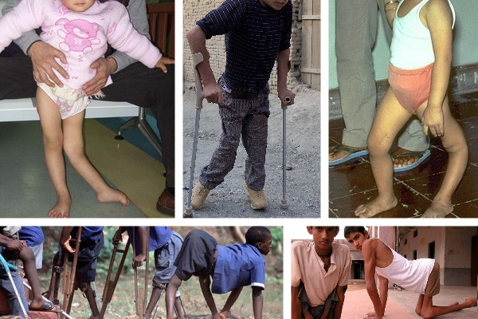
Развитие болезни: инфекция сразу поражает нервную систему, проникая в спинной мозг. Первые 1-3 дня появляется высокая температура 38-40°С, появляются боли в суставах. Далее, спустя 2-4 дня, у ребенка возникают проблемы с мимикой, нарушение речи. При сильном обострении заболевания возможна потеря сознания. Через 2 недели все симптомы постепенно утихают.
Возраст: от 1 года до 6 лет
Инкубационный период: от 7 до 23 дней.
Осложнения: менингит, искривление костей и суставов, инвалидность.
Лечение: лекарства от болезни нет, но эффективно помогает укрепить иммунитет – вакцинация. После перенесенного заболевания активно применяется лечебно-восстановительная гимнастика. Как только возникли первые симптомы болезни – ребенка необходимо госпитализировать.
После болезни иммунитет становится устойчивый. Повторное инфицирование исключено. Также активно работает вакцина, она в 99% исключает заражение.

Коклюш
Распространение: воздушно-капельное и при близком контакте с больным.
Симптомы: первые 1-2 недели ребенка беспокоит простой кашель и легкая температура, далее кашель становится приступообразным. Ребенок может во время кашля синеть и могут лопаться капилляры глаз.
Развитие болезни: бактерия проникает в верхние дыхательные пути и присутствует там 1-2 месяца. Она почти сразу провоцирует рецепторы кашлевой зоны, в связи с чем возникает непрекращающийся кашель, вплоть до рвотного рефлекса. Даже после исцеления, приступообразный кашель может сохраняться 2-3 месяца.
Возраст: от 6 мес. до 14 лет
Инкубационный период: от 3 до 15 дней. Заразность сохраняется первые 20-30 дней, после инфицирования.
Осложнения: пневмония.
Лечение: в домашних условиях, используют противокашлевые препараты (оралсепт), реже назначают антибиотики (амоксициллин).
До 6 месяцев детям проводят вакцинацию. Далее иммунитет блокирует заражение.

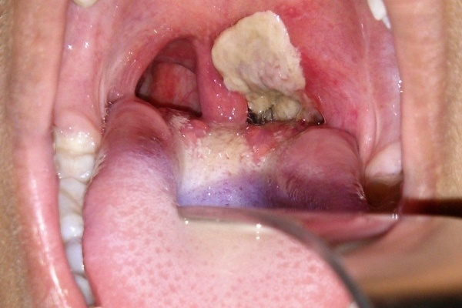
Дифтерия
Распространение: воздушно-капельное, контактно-бытовое.
Симптомы: высокая температура от 38°С, боли в горле, отек носоглотки, покраснение миндалин. На второй день в горле появляется налет, начинают образовываться пленки на миндалинах. Возникает отек подкожной клетчатки шеи.
Как выглядит заболевание:
Развитие болезни: возбудитель инфекции – бактерия дифтерии, она проникает в верхние дыхательные пути и поражает горло и лимфоузлы. Отличительная особенность – образование дифтерийной пленки во рту. Через 6-10 дней болезнь идет на спад. В острой форме, у ребенка в первый день возникает множество пленок во рту, горло сильно отекает. Если не оказать первую помощь, то через 2-3 дня возможен летальный исход.
Возраст: от 1 года до 13 лет
Инкубационный период: от 2 до 11 дней (чаще 3-5 дней).
Осложнения: круп
Лечение: самостоятельное лечение недопустимо, исключительно госпитализация.

Респираторные заболевания
К респираторным заболеваниям относится целая группа инфекций, поражающая дыхательные пути и имеющая воздушно-капельное распространение.
- ОРВИ (острые респираторные вирусные инфекции). Заболевания имеют следующие симптомы: боли в горле, кашель, температура от 37 до 40°С, слабость. В зависимости от вида инфекции, состояние ребенка может отличаться. Некоторые заболевания проходят в легкой форме, а некоторые имеют осложнения в виде ангины, пневмонии, фарингита. Лечение ОРВИ проводят в домашних условиях. Используют противовирусные препараты, жаропонижающие. При осложнениях прописывают антибиотики и предлагают госпитализацию.
- Ангина. Распространенное заболевание детской возрастной группы. Поражает носоглотку, миндалины и лимфоузлы. Имеет воздушно-капельное распространение и контактно-бытовое. Симптомы ангины: повышается температура (от 38 до 40°С), появляется сильная боль в горле, ощущается болезненность в лимфоузлах, возникает сильный насморк (иногда с выделением гноя), во рту на миндалинах образовывается белый или желтый гнойниковый налет. Заболевание длится 7-12 дней. Лечение ангины проводится в домашних условиях при помощи жаропонижающих и противовирусных препаратов. Возможно использование спреев для горла и полоскания.
- Грипп. Отдельная группа вирусов, имеющая множество штаммов. Ежегодно мутирует и образовывает новые подвиды. Передается воздушно-капельным путем. Основные симптомы – боли в горле, высокая температура, насморк, ломота, головная боль и светобоязнь. Заболевание длится 7-15 дней. Лечение гриппа проводится противовирусными препаратами и сильным антибиотиком. В случае осложнений ребенка госпитализируют.
- Энтеровирусные инфекции. Проникают в организм ребенка через верхние слизистые оболочки. Поражают верхние дыхательные пути и пищеварительный тракт. Инкубационный период составляет 3-10 дней. Болезнь заразна. Симптомы классические – болит горло, появляется насморк. Отличительные черты энтеровируса – напряжение затылочных мышц, высыпания на теле (сыпь или язвочки). Лечение рекомендуется проводить в стационаре. Чаще применяют антибиотик и энтеровирусные препараты.
Профилактика детских болезней
Чтобы максимально обезопасить своего ребенка от инфекционных заболеваний, необходимо соблюдать ряд профилактических мер:
• огородить (изолировать) здорового ребенка от заразного;
• закаливать ребенка в соответствии с сезоном;
• ежедневно проветривать комнату;
• соблюдать гигиену: часто мыть руки, сделать ребенку отдельное полотенце для рук и лица, ежедневно стирать детское белье (использованное).
• у ребенка должна быть своя посуда и свое постельное белье;
• поить ребенка только кипяченой свежей водой;
• давать ребенку только тщательно вымытые продукты (овощи, фрукты, яйца, ягоды);
• пользоваться только одноразовыми бумажными платками;
• два раза в неделю проводить влажную уборку в квартире, где проживает ребенок;
• вовремя проводить вакцинацию.

Детские инфекционные болезни всегда приходят неожиданно, и в этих случаях важно правильно их диагностировать и вовремя начать лечение. Большинство инфекций может вызвать серьезные осложнения, поэтому лечение необходимо проводить исключительно под руководством врача. Многие заболевания можно предотвратить, сделав ребенку вакцинацию.

